ICS 35.240.80
C 07
医疗保障信息行业标准

Q/NHSA XJ-XZ01.1-2019
医疗保障信息平台用户界面规范
第2部分 移动端用户界面规范

2019-06-21发布
YBX

2019-XX-XX实施
国家医疗保障局网络信息办公室 发布

目次
前言 III
1 范围 1
2 术语和定义 1
3 总体要求 2
4 风格布局 2
4.1 配色 2
4.2 文字 3
4.3 版式布局 4
4.3.1 界面布局 4
4.3.2 构成组件 5
5 常用组件 6
5.1 按钮 6
5.1.1 文字按钮 6
5.1.2 图标按钮 7
5.2 分类导航（标签页） 8
5.3 搜索框 9
5.4 输入框 10
5.5 标记 11
5.6 卡片 11
5.7 内容弹窗 12
5.8 选择弹窗 13
5.9 分享弹框 14
5.10 加载器 15
6 展示案例 16
6.1 医疗保障系统平台移动端界面首页 16
6.2 医疗保障系统平台移动端界面个人中心 16
6.3 登录页面效果图 16
6.4 支付界面效果图 16
附录A（资料性附录）展示案例 17

前言
《医疗保障信息平台用户界面规范》分为三个部分：
——第1部分：PC端用户界面规范；
——第2部分：移动端用户界面规范；
——第3部分：大屏幕端用户界面规范。
本部分为《医疗保障信息平台用户界面规范》的第2部分。
本标准按照GB/T 1.1-2009给出的规则起草。
请注意本文件的某些内容可能涉及专利。本文件的发布机构不承担识别这些专利的责任。
本标准由国家医疗保障局规划财务和法规司提出并归口。
本标准起草单位：国家医疗保障局规划财务和法规司。
本标准主要起草人：xxxx。

医疗保障信息平台用户界面规范
第2部分 移动端用户界面标准规范
- 范围
本标准规定了国家医疗保障信息平台移动端界面的配色、文字、版式布局和常用组件的设计要求。
本标准适用于国家医疗保障信息平台移动端的用户界面设计。
- 术语和定义
下列术语和定义适用于本文件。

图标
呈现在移动设备屏幕上表示系统对象(或)应用程序功能的可交互符号。

分类导航
移动端界面中用于标记和选择的组件。

搜索框
移动端界面中用于信息搜索、查询的组件。

输入框
移动端界面中用于输入文字信息的组件。

标记
移动端界面中用于显示提示性信息条数或最新状态的标记。

卡片
移动端界面中用于一组数据项展示的组件。

内容弹窗
移动端界面中用于提示、确认操作状态，反馈流程关键节点状态的组件。

选择弹窗
移动端界中用于选择操作的弹框对象。

分享弹窗
移动端界面中用于跨平台分享、链接分享等弹框对象。

加载器
移动端界面中用于数据加载、页面跳转的转场对象。

像素 Pixel
px
界面中标识字型大小的单位。
- 总体要求
医疗保障信息平台移动端界面设计应从使用便利角度出发，减少用户操作，方便用户浏览和查询相关内容，总体要求如下:
- 应符合移动设备的交互方式，应兼容当前主流移动设备的屏幕尺寸与分辨率；
- 显示内容中图片、附件、视频等应有效可用，名称要直观准确。图片、附件、视频
宜采用JPG、PNG、OFD、PDF、MP4 等主流常用格式;
- 不宜使用弹出窗口、漂浮窗口，确需使用时，不应使用多个窗口，且窗口应提供关
闭按钮;
- 应支持通用移动终端操作系统;
- 改版或调整时，整体设计风格、色调应与医疗保障公共服务网厅门户保持一致。
- 风格布局

配色
如图1所示，配色应符合下述要求：
- 明确1种主色调，合理搭配辅助色调，总色调不宜超过3种色调，色调应满足下述要求；
  - 主色调医保蓝颜色值为#1B65B9 / 27-101-185，宜用于主按钮、图标色、文字链等主要组件；
  - 辅色调颜色值为#3CA0F6 / 60-160-246，宜用于辅按钮；
  - 渐变蓝颜色值为#3CA0F6 /60-160-246 - #3B71E8 / 59-113-232，宜用于丰富品牌色调，例如主图标主色和大面积色块。
- 场景色：
  - 成功颜色值为#67C23A / 103-194-58，宜用于成功勾选等正确性暗示；
  - 警告颜色值为#F56C6C / 230-162-60，宜用于高亮显示或者警示信息等提示；
  - 危险颜色值为#F56C6C / 230-162-60宜用于错误、删除等提示。
- 文字颜色值：
——主要内容：#303133 / 48-49-51；
——标注：#606266 / 96-98-102；
——辅助说明信息：#C0C4CC / 192-196-204；
- 边框颜色值根据设计需要，可从#DCDFE6 / 220-223-230、#E4E7Ed / 228-231-237、#EBEEF5 / 235-238-245、#F2F6FC / 242-246-252中，选择明暗合适的配色方案;
- 背景颜色值根据设计需要，可从#F0F2F5 / 240-242-245、#F5F7FA / 245-247-250中,选择明暗合适的配色方案。
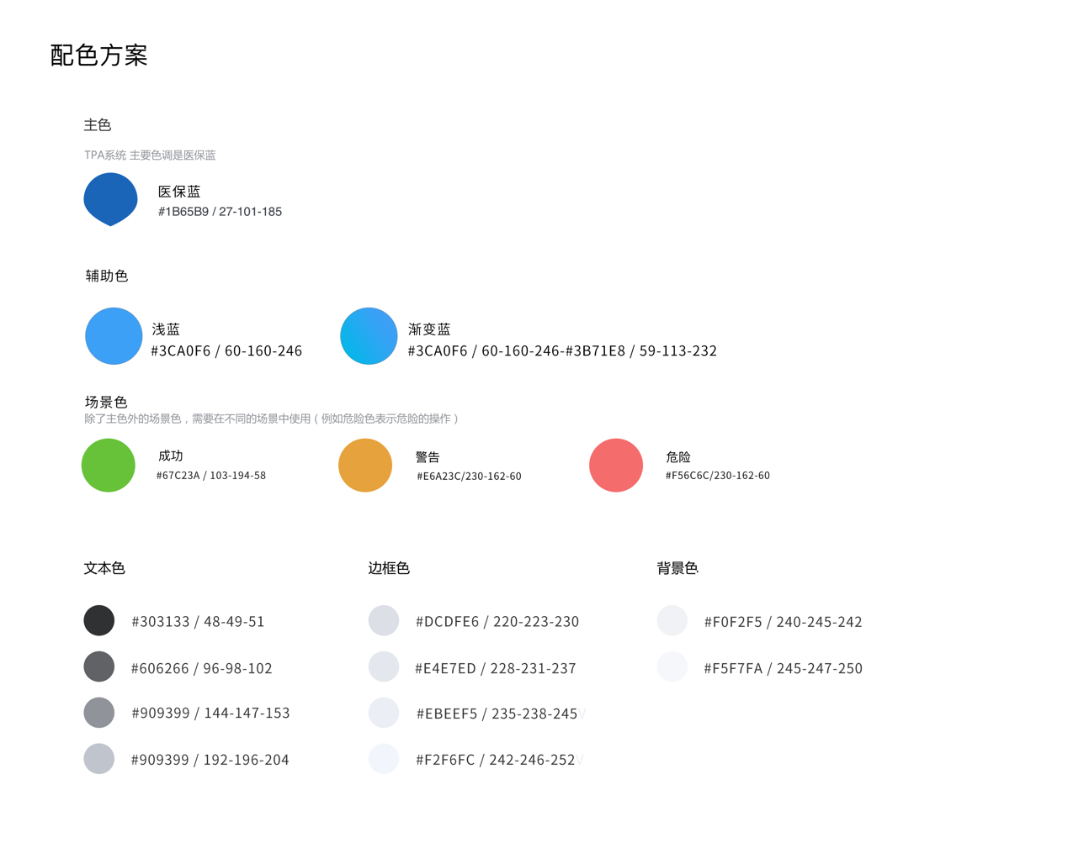
图 1 配色

文字
同一类别的栏目和信息应使用同一字体、字号和行间距。如图2所示，字体、字号应符合下述要求：
- 字体：
      - iOS系统：苹果丽黑 Hiragino Sans GB W3/W6苹果 中文系统字体；
      - Andriod系统：DroidSansFallback.ttf安卓系统默认中文字体。
- 字号：
      - 32px,宜用于导航标题、内页标题、内容等；
      - 28px,宜用于一般资讯列表、标题名称、按钮文字；
      - 24px,宜用于后台系统列表中的内容信息；
      - 20px,宜用于提示功能信息小角标。
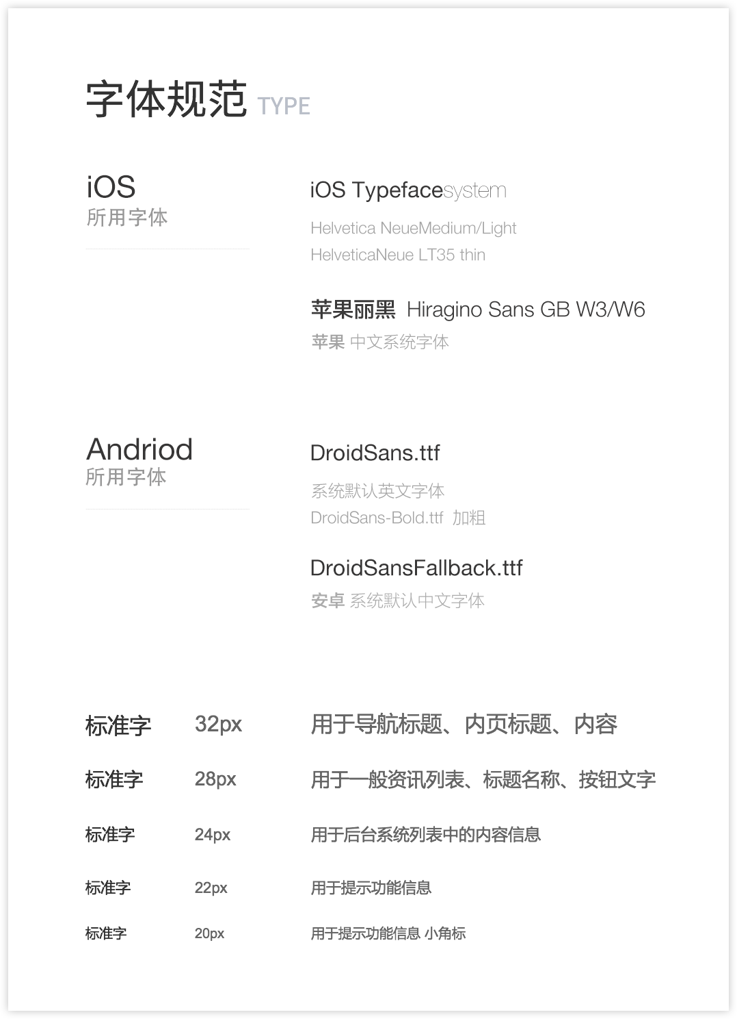
图 2 文字

版式布局

界面布局
如图3所示，移动端界面布局包含3个区域，分别是头部信息区域、内容区域、底部区域，界面尺寸应为750px*1334px。三个区域的布局应符合下述要求：
- 头部信息区域：状态栏高度为88px；导航栏宽度为100%
- 内容区域：宽度为750px；高度100%；
- 底部标签：高度为98px；
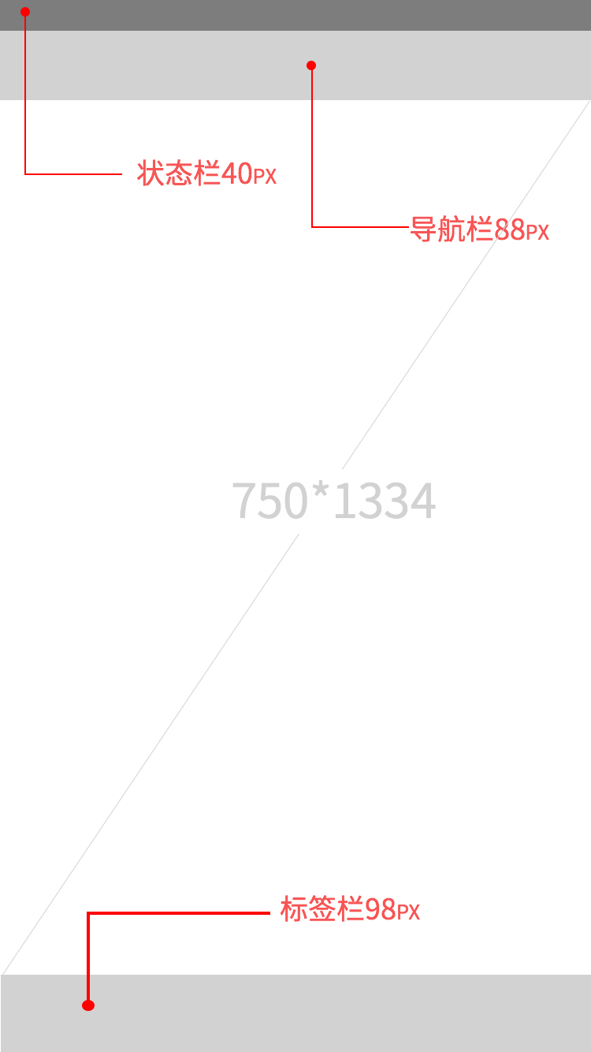
图 3 移动端布局

构成组件

状态栏
如图4所示，状态栏用于显示信号、时间、电量等信息，宽高根据系统原生组件而定，位于医疗保障信息平台移动端界面顶部。
图 4 状态栏

导航栏
如图5所示，导航栏用于显示搜索、消息通知等组件，宽高应为750*88px，位于状态栏下方，底色按4.1)的规定。
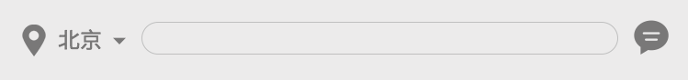
图 5 导航栏

标签栏
如图6所示，标签用于不同的子任务进行切换，宽高应为750*98px，位于界面底部，标签个数不应超过5个。
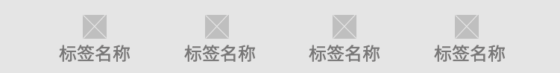
图 6 标签栏

常用组件

按钮

文字按钮

总体要求
文字按钮即设置了文字的按钮组件。
按钮按背景颜色深浅，可分为浅色背景按钮和深色背景按钮；按样式可分为默认按钮与幽灵按钮。
按钮按尺寸大小可分为大、中、小三类。大按钮高度应为48px，中按钮高度应为40px，小按钮高度应为28px。中、小按钮文字与按钮左右边款间距应为16px。

按钮说明
如图7所示，浅色背景按钮使用要求如下：
  - 按钮尺寸：大按钮：88px,默认按钮68px,小按钮48px;
  - 默认按钮：
- 默认状态：背景颜色为#1B65B9 / 27-101-185,字体颜色为#FFFFFF / 255-255-255;
- 点击状态：背景颜色为#1B65B9 / 27-101-185 透明度80%,字体颜色为#FFFFFF / 255-255-255;
- 失效状态：背景颜色为#1B65B9 / 27-101-185 透明度30%、字体颜色为#FFFFFF / 255-255-255 透明度为50%。
  - 幽灵按钮
- 默认状态：边框颜色为#1B65B9 / 27-101-185 透明度60%，字体颜色为#1B65B9 / 27-101-185；
- 点击状态：边框颜色为#1B65B9 / 27-101-185 透明度60%，背景颜色为#1B65B9 / 27-101-185 透明度25%，字体颜色为#1B65B9 / 27-101-185；
- 失效状态：背景颜色为#1B65B9 / 27-101-185 透明度15%，字体颜色为#1B65B9 / 27-101-185 透明度80%。
  - 警示类按钮按钮：
- 默认状态：背景颜色值为#F56C6C / 230-162-60，字体颜色为#FFFFFF / 255-255-255；
- 点击状态：背景颜色值为#F56C6C / 230-162-60 透明度为80%，字体颜色为#FFFFFF / 255-255-255；
- 失效状态：背景颜色值为#F56C6C / 230-162-60 透明度为30%，字体颜色为#FFFFFF / 255-255-255 透明度为50%；
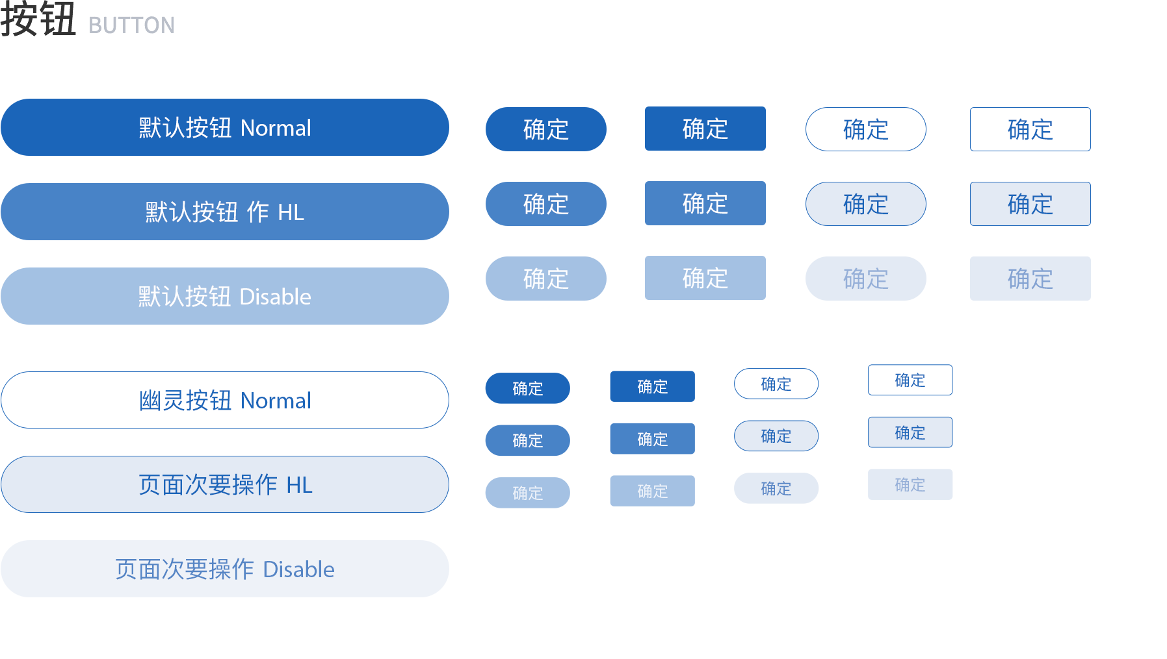
图 7 文字按钮

图标按钮
如图9所示，图标按钮要求如下：
- 图标按钮包括:业务图标及功能图标等，视觉比例保持一致。圆形图标视觉张力较小，应撑满整格；方形图标视觉张力较大，应等比例适当缩小；竖长图标应上下撑满格，左右留等量间距；横长图标左右撑满格。按钮间距：按钮内容与左间距16px、与右边间距16px；
- 统一图标风格：建立各自统一风格的图标，包括造型规则、圆角大小，线框粗细，图形样式和个性化细节等元素应按各自规则统一设计。
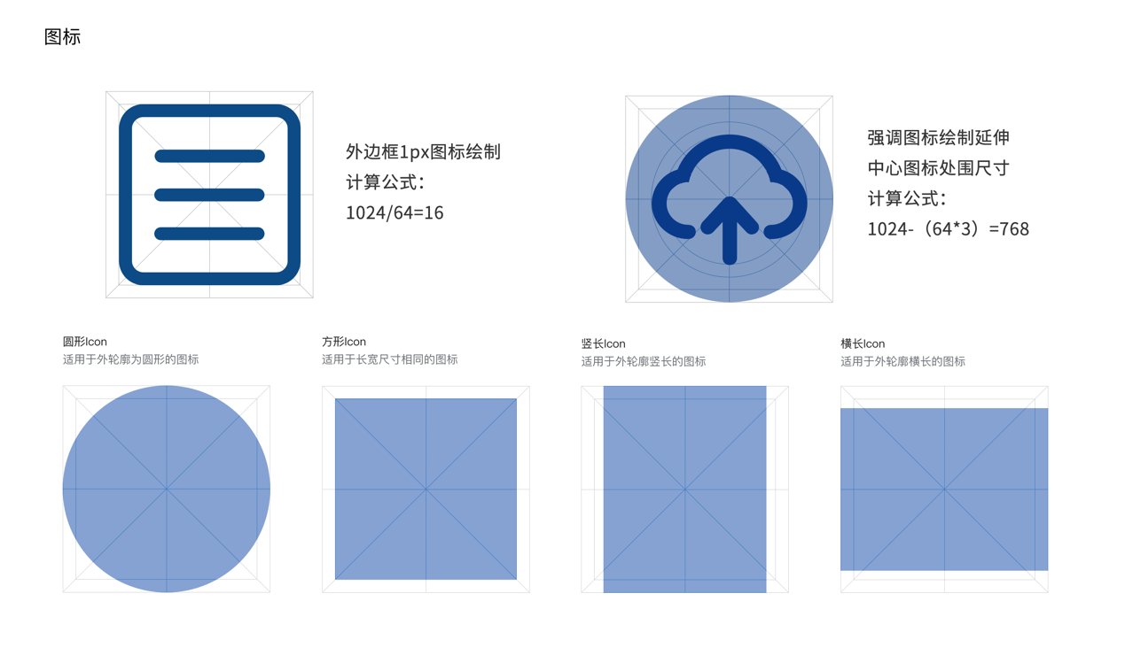
图 8 图形按钮
示例：
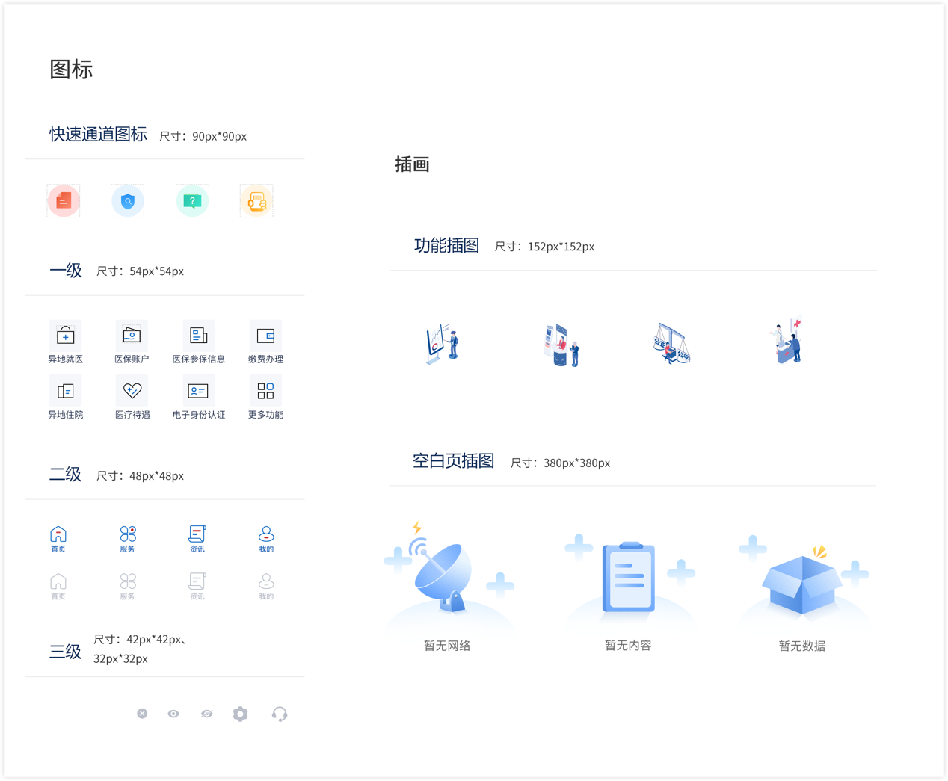

分类导航（标签页）
如图10所示，标签页组件应符合下述要求：
- 分类标签文字字数不应超过6个；
- 分类标签颜色值：
      - 默认状态：#303133 / 48-49-51；
      - 选中状态：#1B65B9 / 27-101-185；
- 按钮：
      - 添加按钮颜色值应为#1B65B9 / 27-101-185，尺寸应为16px*16px；
      - 搜索按钮颜色值应为#DCDFE6 / 220-223-230，尺寸应为20px*20px;
- 搜索框高度应为28px;
- 文字按5.2给出的要求。
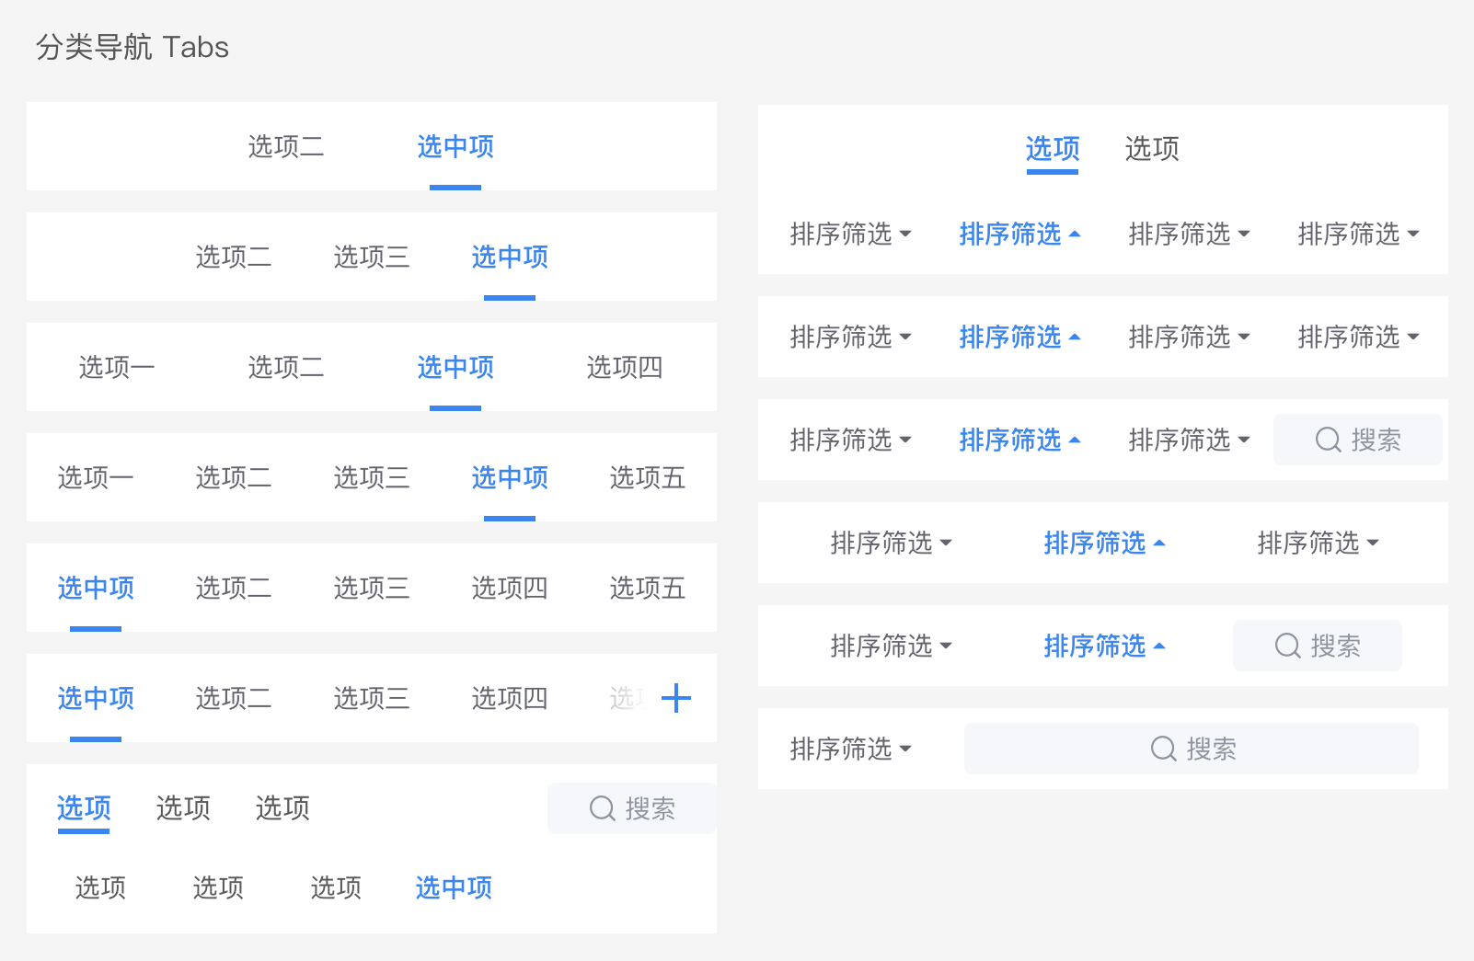
图 9 标签页

搜索框
如图11所示，搜索框组件应符合下述要求：
- 搜索按钮：颜色值：#8AB0DB / 138-176-219，尺寸：20px*20px；
- 搜索框高度：58px;
- 提示字体颜色值：#CDD8EB / 205-216-235；
- 文字按5.2给出的要求。
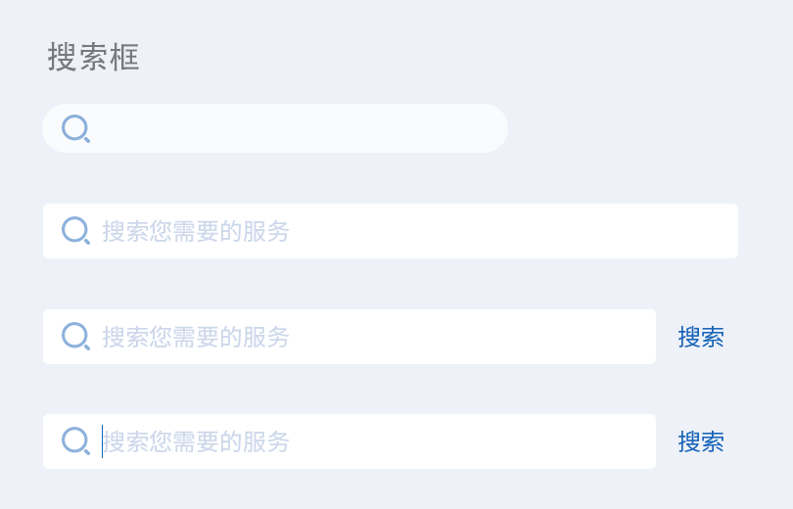
图 10搜索框

输入框
如图 11所示，输入框应符合下述要求：
- 输入框高度应为76px；
- 默认状态：
      - 颜色值：#303133 / 48-49-51；
      - 辅助说明信息文字颜色值：#C0C4CC / 192-196-204；
      - 默认边框颜色值：#E4E7Ed / 228-231-237;
- 输入状态下，关标应变亮。输入信息后，输入框内紧贴右侧边框应出现表示关闭的图标按钮，点击该按钮，应清空输入框内的信息，图标大小应为20px*20px；
- 禁用状态：文字颜色值应为#90949E；
- 若需要提示该输入框允许的格式及内容，输入框右侧应设计小图标，图标宽高应为16px*16px。鼠标悬置小图标上应出现提示内容;
- 文字按5.2给出的要求。
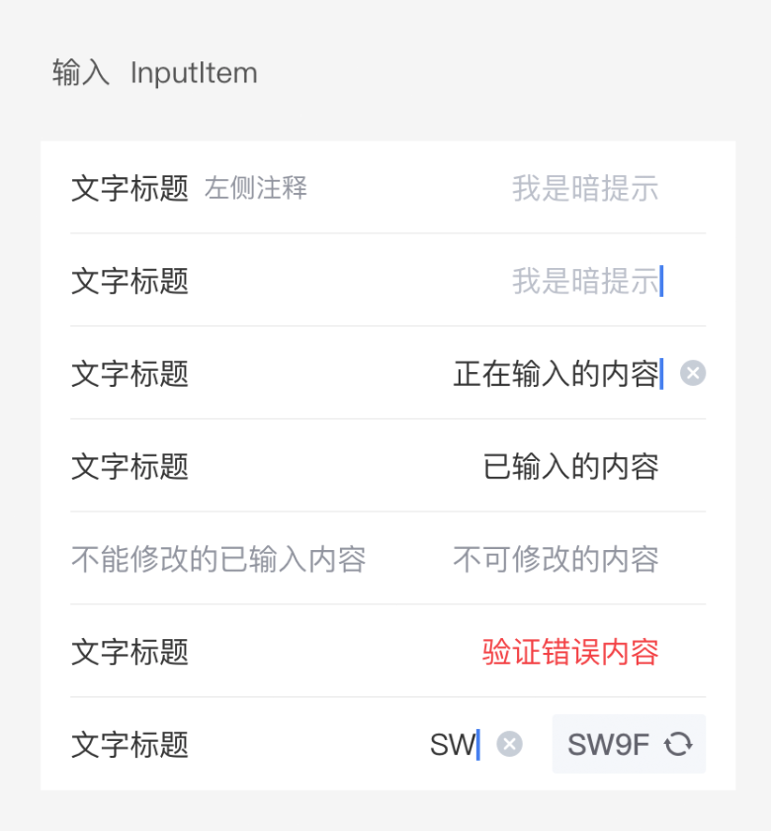
图 11 输入框

标记
如图 12所示，标记应符合下述要求：
- 标记颜色值：#F56C6C；
- 标记应放置于组件右上角；
- 标记上宜设置数字，用于提示未读信息条数；
- 文字按5.2给出的要求。
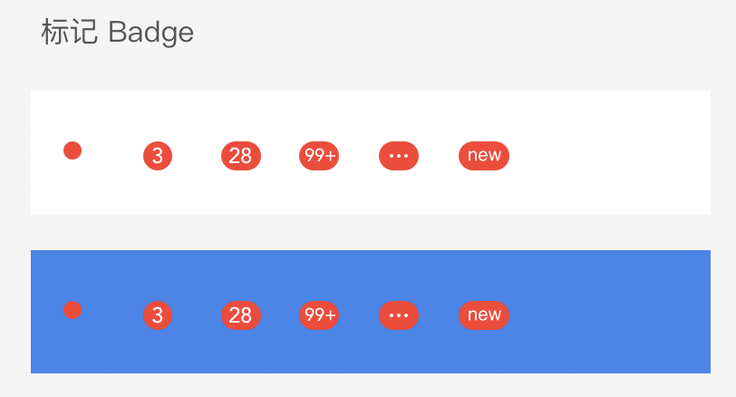
图 12 标记

卡片
如图 13所示，卡片应符合下述要求：
- 标题、内容、辅助文字体颜色值：#303133 / 48-49-51；
- 按钮5.1.1.2给出的要求；
- 文字按5.2给出的要求。
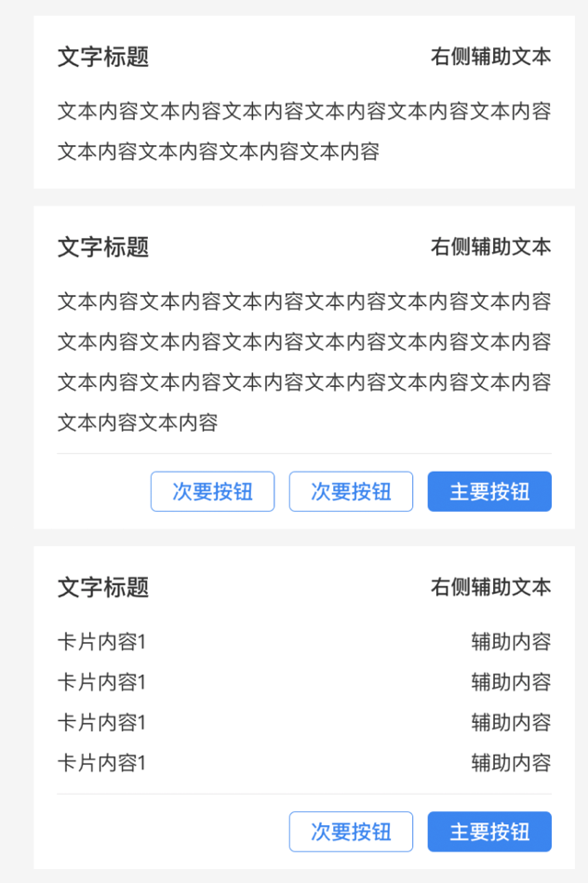
图 13 卡片

内容弹窗
如图 14所示，内容弹窗即包含文字、按钮等内容的弹窗组件，应符合下述要求：
- 弹窗宽度宜为手机屏幕宽度的80%，应提供关闭操作；
- 弹窗信息宜分为标题区与内容区，文字按5.2给出的要求；
- 按钮5.1.1.2给出的要求。
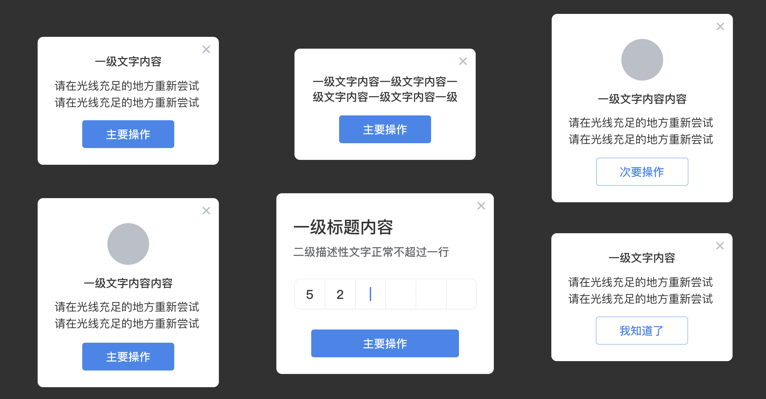
图 14 内容弹窗

选择弹窗
如图 15所示，选择弹窗即用于提供用户进行选择操作的弹窗组件，应符合下述要求：
- 宽度应设置为100%；
- 应设置关闭按钮，点击该按钮可关闭该弹窗；
- 文字颜色值应为#303133 / 48-49-51；
- 按钮：
      - 颜色值应为#1B65B9 / 27-101-185；
      - 高度应为40px；
      - 字体颜色值应为#FFFFFF / 255-255-255；
- 文字按5.2给出的要求。

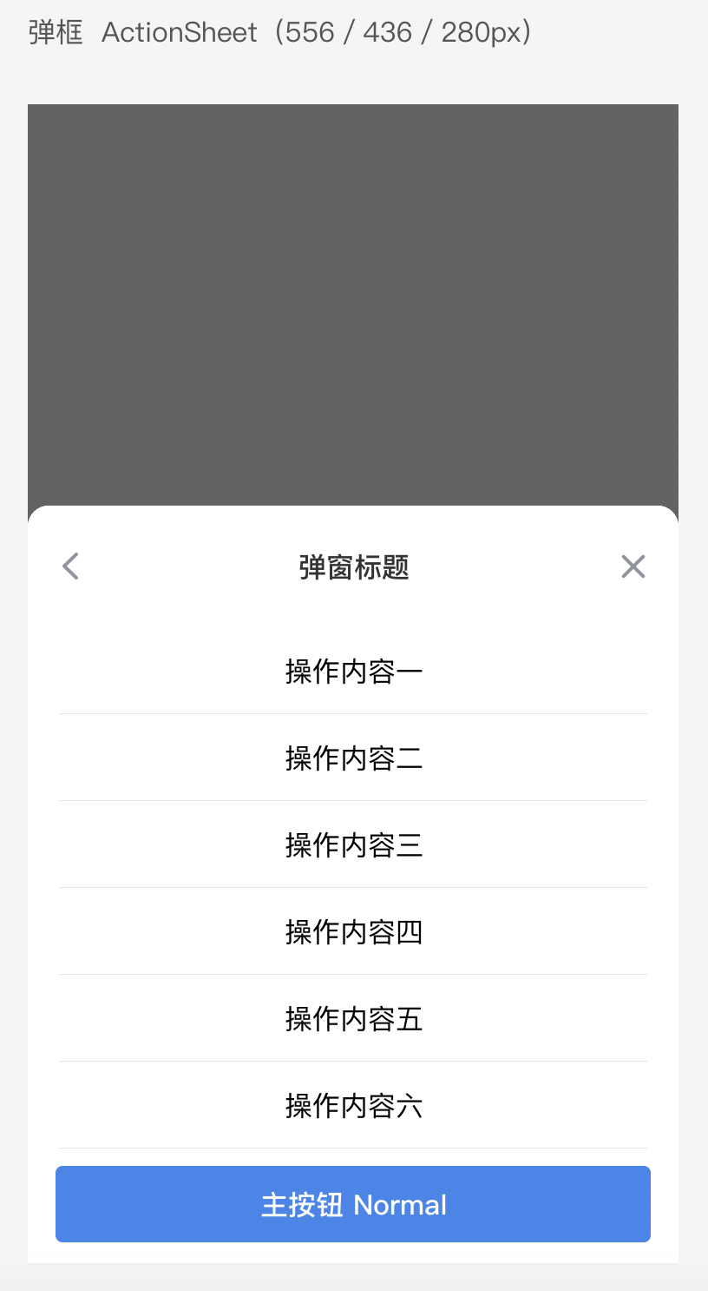
图 15 弹窗

分享弹框
如图 16所示，分享弹框应符合下述要求：
- 宽度应设置为100%；
- 应设置关闭按钮；
- 分享图标按钮尺寸应为52px*52px，文字颜色值应为#303133 / 48-49-51，字体与字号按5.2给出的要求。
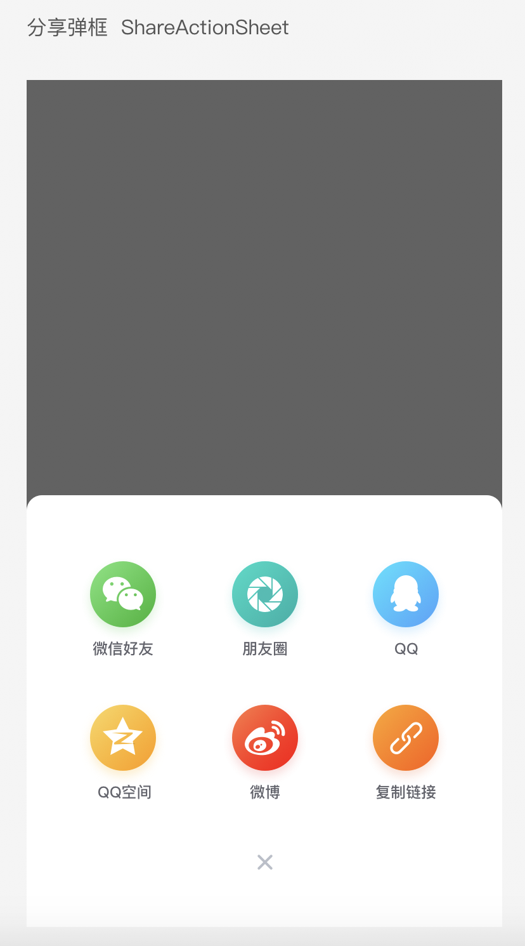
图 16 分享弹窗

加载器
如图 17所示，加载器可用于数据加载、页面转场等，应符合下述要求：
- 加载器按大小分为：小加载器：40px、默认加载器72px;
- 字号应为28px。
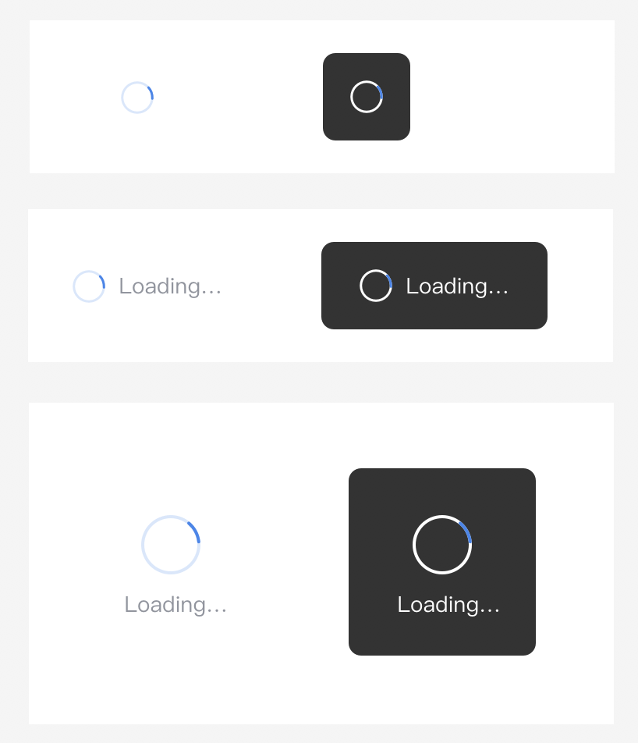
图 17 加载器
- 展示案例

医疗保障系统平台移动端界面首页
医疗保障系统移动端界面首页案例参照图A.1。

医疗保障系统平台移动端界面个人中心
医疗保障系统平台移动端界面个人中心案例参照图A.2。

登录页面效果图
医疗保障系统登录页效果图案例参照图A.3。

支付界面效果图
医疗保障系统支付界面效果图参照图A.4。

附录A
（资料性附录）
案例展示

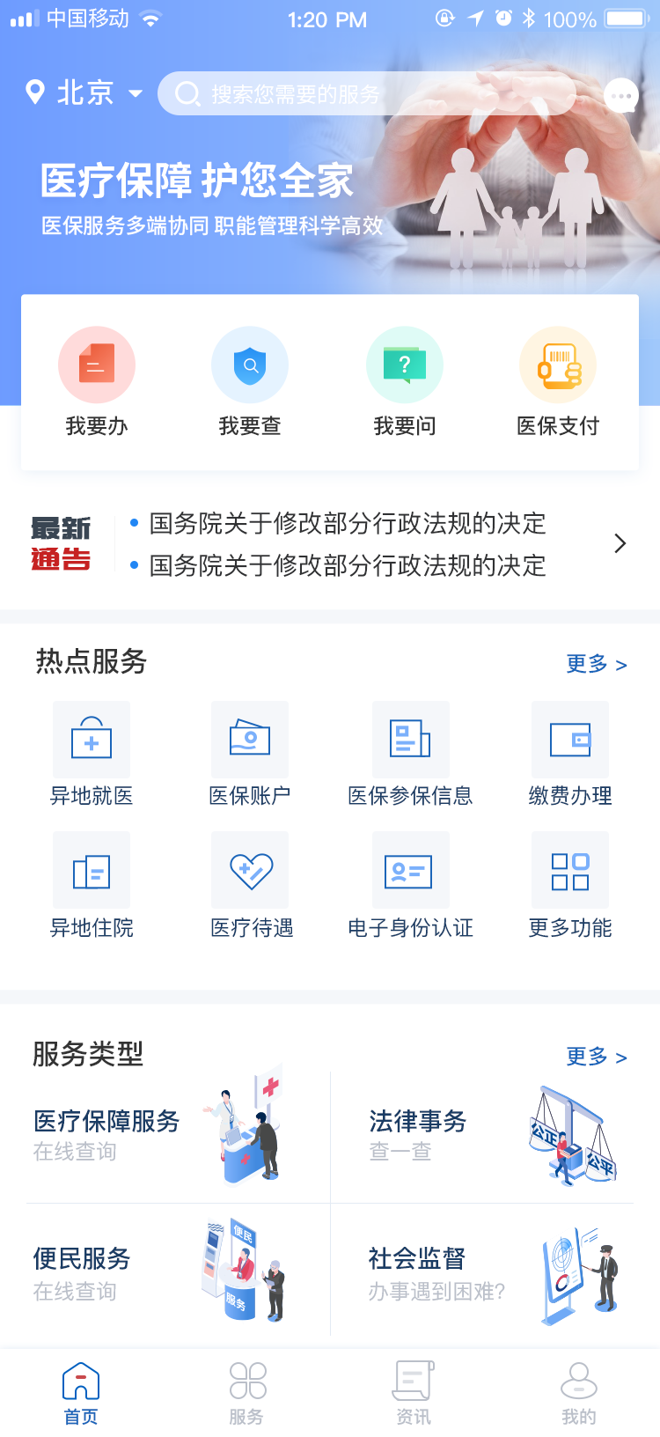
图 A.1医疗保障移动端首页效果图
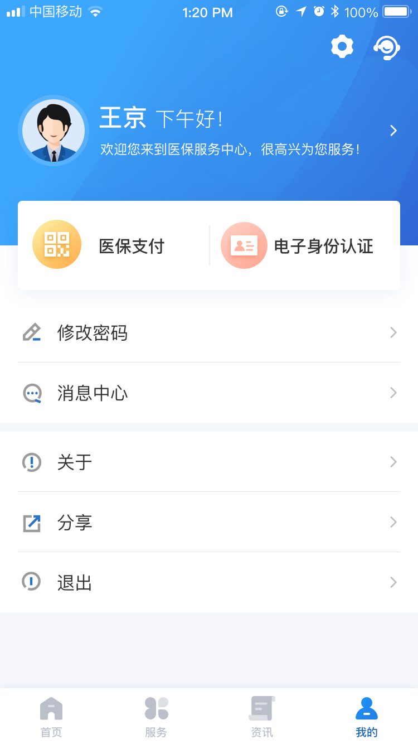
图 A.2医疗保障移动端个人中心效果图
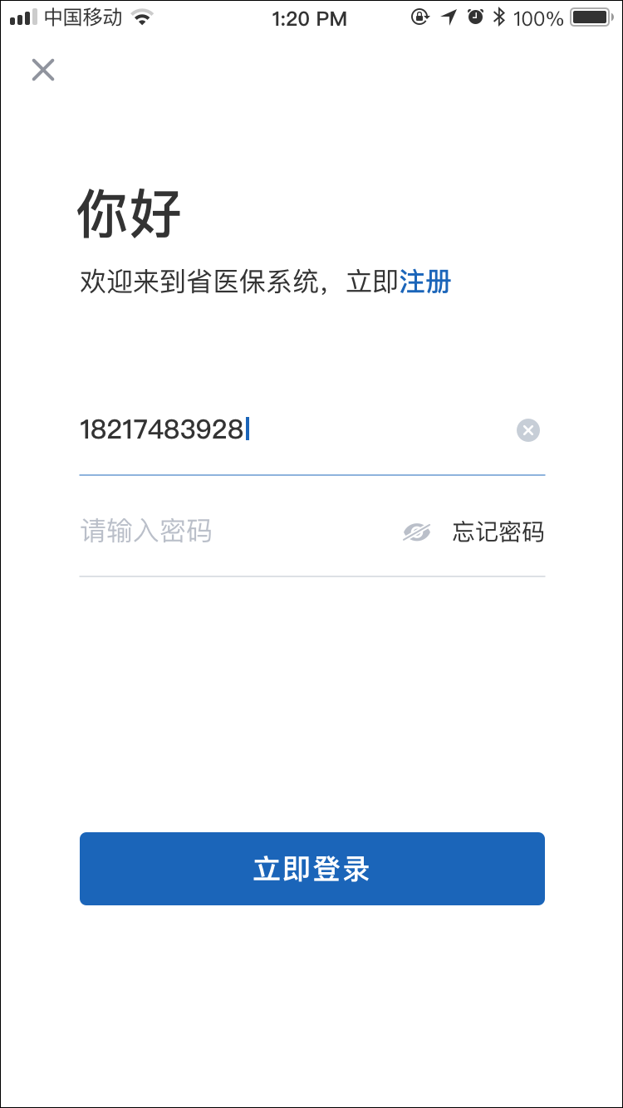
图 A.3医疗保障移动端登录页面效果图
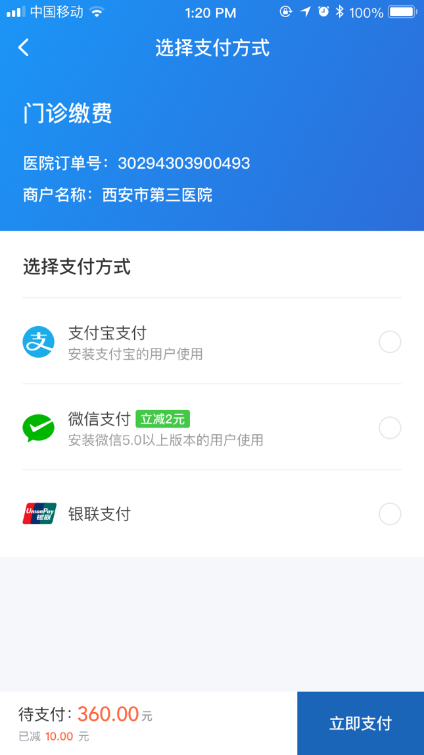
图 A.4医疗保障移动端支付页面效果图

